PETEK, 7. 1. 2022
Pozdravljen. Pošiljam ti današnje šolske zadolžitve.
MATEMATIKA
Kaj je več – polovica ali četrtina?


Kaj pa tukaj? Katere je več?



Ali sta to polovici ali četrtini? Ne! Kako vemo, za kateri del celote gre? Preštejemo, na koliko delov je razdeljena celota. Kaj dobimo? Desetino in petino. Katera je največja? Polovica, četrtina, petina ali desetina. Katera pa najmanjša?
Tako pa zapišemo še z ulomkom:
Prepiši v zvezek za matematiko in napiši naslov: Petina in desetina

_1_ ena petina oziroma petina
5

_1_ ena desetina oziroma desetina
10

Pripravi si delovni zvezek in odpri na strani 33 in 34 ter reši naloge.

SLOVENŠČINA
Danes se boš igral z besedami najprej, potem in nazadnje. To smo se že igrali. Pripravi si delovni zvezek in odpri na strani 7. Reši to stran.
Nato obrni na stran 12. Prisluhni posnetku, ki ga najdeš na lilibi. E-gradiva in stisneš na slovenščina drugi del, odpreš na tej strani in stisneš zgoraj v levem kotu zvočnik. Po poslušanju reši naloge. 4. naloga je po želji.

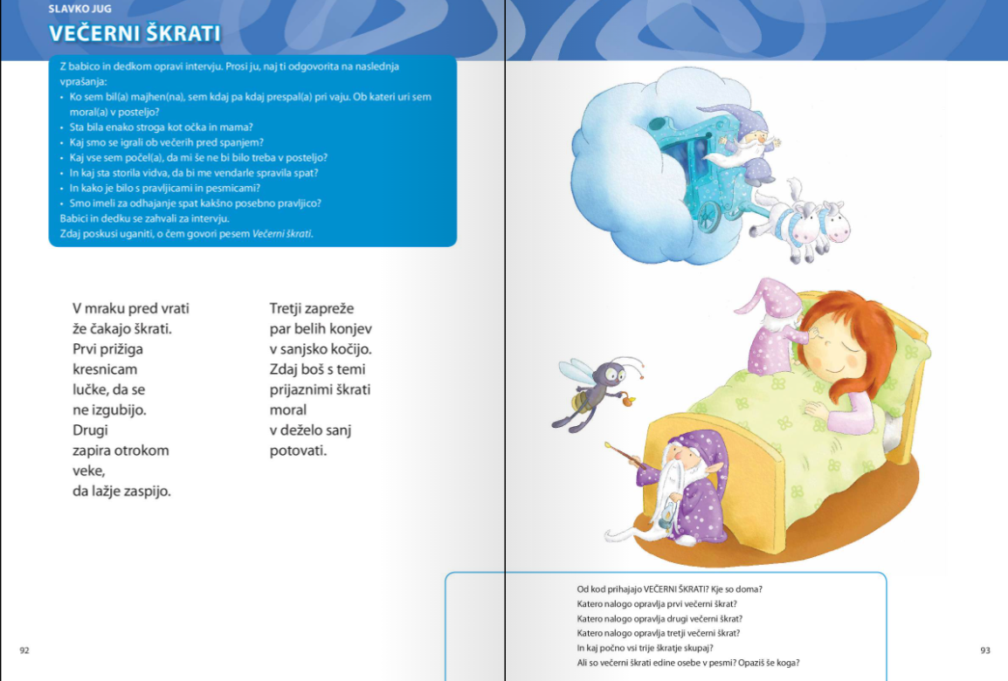
Ker si že dolgo nismo privoščili pesmice, si jo bomo danes. Prav posebno. Pred poslušanjem vprašaj mamico, atija, babico,… kakšen si bil kot dojenček. Kaj te je najbolj uspavalo. Naj ti pripovedujeta o vseh tvojih dogodivščinah. Nato pa si preberi pesem Večerni škrati, pesnika Slavka Juga.

Upam, da ti bo pesmica všeč. Odgovori na zgornja vprašanja v okvirčku.
SPOZNAVANJE OKOLJA
Sledi ponovitev snovi o življenjskih okoljih. Pripravil si boš miselne vzorce za vsako okolje posebej. Snov zapisuj v zvezek za okolje.
MISELNI VZOREC ZA: REKE IN JEZERA – PREPIŠI IN DOPOLNI

ZA JAMSKI SVET
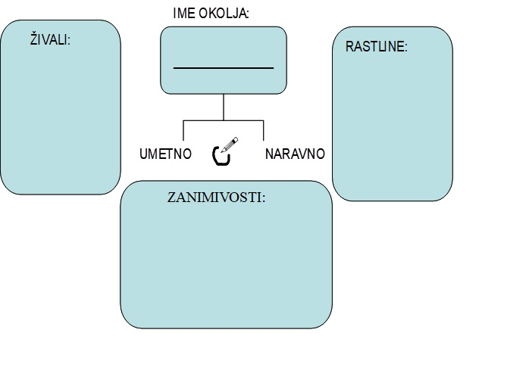

ZA GORSKI SVET:

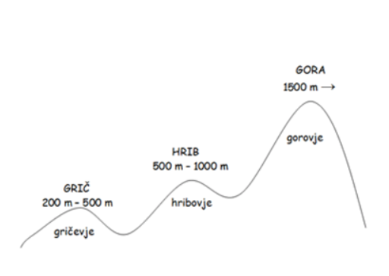

OKROG MISELNIH VZORCEV LAHKO PRILEPIŠ KAKŠNE SLIKE ALI PA KAJ NARIŠEŠ.
Lep vikend, učiteljica Maja

